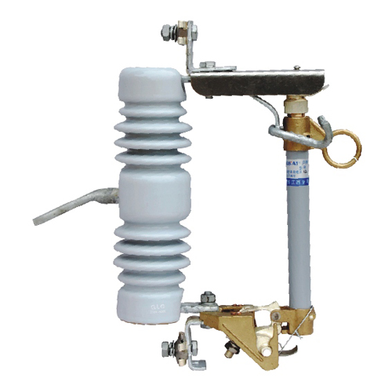
RW12-12KV
12KV-15KV

型号  Type | 额定  电压  Rated  Volage  (kV) | 额定  电流  Rated  Current  (A) | 开断  电流  Breaking  Current  (A) | 冲击  电压  Impulse  Volage  (BIL) | 工频耐压  Power-  frequency  withstand  Voltage  (kV) | 爬距  Leakage  distance  (mm) | 重量  Weight  (kg) | 包装尺  寸组装  Dimensions  (cm)
RW12 | 12 | 100 | 6300 | 110 | 42 | 230 | 7.5 | 41×31×12.5
RW12 | 12 | 200 | 12500 | 110 | 42 | 230 | 8 | 41×31×12.5

